В данной статье рассматривается изготовление устройства, которое относится ко второму типу. Оно требовалось потому, что автомобиль, в основном, эксплуатируется в режиме коротких, но частых "перебежек”, то есть – завёлся, немного проехал, заглушил, и всё по новой. Частые заводки с короткими пробегами, особенно в зимний период, резко сокращают заряд АКБ, падает плотность электролита. Вернуть АКБ к "нормальной” жизни и позволяет зарядка его стационарным устройством время от времени. Обычно подзарядка осуществляется током (составляющим 0,1 от номинальной ёмкости) величиной не более 5…6 Ампер при напряжении на клеммах 13,9…14,3 Вольт. Требуемая при этом мощность (произведение тока на напряжение) может быть вполне обеспечена компьютерным блоком питания. Ведь мощность источников питания старых компьютеров (они назывались блоками питания форм-фактора АТ) составляет от 150 до 350 Ватт. Надо его только переделать.  
  
**ПЕРЕДЕЛКА**  
СПЕЦИАЛЬНО обращаю внимание на то, что в первичных цепях сетевого импульсного источника имеются напряжения, ОПАСНЫЕ для жизни!  
  
Достаём блок питания из системного блока. В моём случае это был источник производителя BTC модель PSC200-S, мощностью 200 Ватт. Раскрываем его. Первое на что надо посмотреть – это сечение сердечника импульсного трансформатора (часто производители завышают реальные параметры по мощности, которые написаны на наклейках). Измеряем размер сердечника с удобного бока и умножаем на 2 (внутри обмоток сердечник в два раза толще, именно там реальное его сечение). В моём случае сечение составило 0,94 квадратных сантиметра. Практики сообщают, что реально 1 квадратный сантиметр сердечника импульсного трансформатора может рассеять мощность 100 Ватт, значит блок питания нам подходит (надо 14 Вольт х 5 Aмпер = 60 Ватт, потери тоже будут, но всё равно запас есть). Можно вырисовать его схему (если не лень). Схемы блоков питания компьютеров очень похожи, почти во всех используется микросхема управления типа TL494 или её полные аналоги, например KA7500. Вот схема (справочно) используемого для переделки блока *(рис.1)*.

[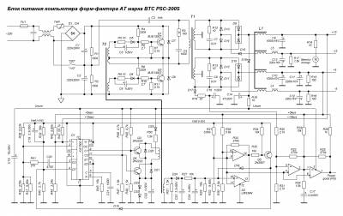](http://computer-help.my1.ru/_pu/0/14455416.gif)

Интерес представляет только цепи выходного напряжения +12 Вольт. Выпаиваем все ненужные элементы, в нашем случае – это элементы, выделенные красным цветом на оригинальной схеме.

[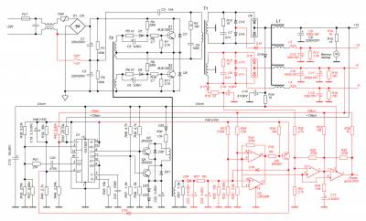](http://computer-help.my1.ru/_pu/0/89652881.gif)

То есть, нам не нужны выпрямительные и фильтрующие элементы цепей -5, +5, -12 Вольт, схема выработки сигнала запуска источника (power good, PG), а также переключатель входного напряжения сети 110/220 Вольт. Стабилизация выходных напряжений осуществляется микросхемой управления по входам 1 и 2. Все производители задают опорный уровень на входе 2, а анализируют выходное напряжение блока питания, подавая его через прецизионный (с номиналами, имеющими низкий разброс, точными) делитель из резисторов. Поэтому из всей схемы нас интересует небольшой кусок

[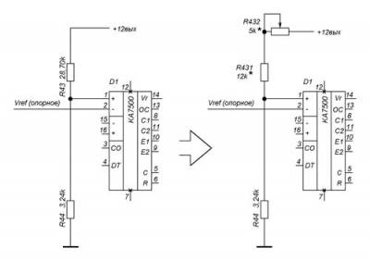](http://computer-help.my1.ru/_pu/0/60920016.jpg)

В нашем случае, опорными резисторами являются R43 и R44. Оставив в покое R44 и изменяя величину R43 можно менять выходное напряжение источника питания на оставшемся выходе +12 Вольт в некотором диапазоне величин. Заменим резистор R43 на последовательное соединение постоянного R431 и переменного R432 резисторов. Изменяя выходное напряжение от 10 (для сильно разряженного АКБ) до 14,3 Вольт можно изменять ток, протекающий через АКБ, в достаточном для подзарядки последнего диапазоне токов.  
Кроме того, меняем следующие элементы:

* конденсатор на выходе выпрямителя +12 Вольт заменяем конденсатором, имеющим более высокое рабочее напряжение (в моём случае – это С9);
* резистор, установленный последовательно с вентилятором обдува, меняем на резистор немного большего сопротивления;
* вентилятор разворачиваем на 180 градусов (теперь он будет дуть внутрь, а не наружу);
* удаляем дорожки, соединяющие на плате цепи массы с отверстиями, через которые плата крепится к шасси.

**НЕКОТОРЫЕ ДЕТАЛИ РЕАЛИЗАЦИИ**  
  
В качестве нового конденсатора C9 можно использовать два последовательно соединённых старых конденсатора С9 и С11, установленных на место С9. Правда, их придётся "уложить” на плате. Точка их соединения будет висеть в воздухе. Емкость такого конденсатора составит около 650мк, этого вполне достаточно, поскольку питаем мы аккумуляторную батарею, которая по определению является конденсатором. В качестве появившегося в схеме регулирующего резистора R432 используется переменный резистор с длинной ручкой от старого монитора. Поскольку этот резистор придется выводить на переднюю панель зарядного устройства, монтаж выполняем витыми проводами (использовались провода, которые раньше шли от материнской платы компьютера к его же передней панели, там их целая вязка). При экспериментах с блоком питания желательно подключать его в сеть 220 Вольт через обычную лампочку накаливания мощностью 40…100 Ватт. В "подопытном” блоке питания в этом случае никогда ничего не сгорит и не шарахнет. При подборе номиналов резисторов R431 и R432 (выборе диапазоне регулирования выходного напряжения блока питания), необходимо следить, чтобы напряжение в цепи "Uпит” не превысило 30…35 Вольт (максимально допустимое напряжение питания микросхемы управления D1 составляет 40 Вольт). Подбором номиналов надо сделать так, чтобы при минимальном сопротивлении R432 выходное напряжение не превышало 14,3 Вольта.  
  
**УКРАШАТЕЛЬСТВА**  
  
Было решено установить индикацию процесса зарядки используя пару валяющихся много лет без дела стрелочных приборчиков от магнитофона советских времен. Один пусть показывает зарядный ток, а второй – напряжение на клеммах АКБ. Приборчики оказались с током полного отклонения стрелки 0,0005 Ампера (500 микроампер). Пришлось установить в разрыв минусового провода зарядной цепи шунт, состоящий из двух параллельно включенных 7-ваттных керамических резисторов номиналом по 0,1 Ом. Для вольтметра пришлось собрать мостовую схему, поскольку хотелось, чтобы шкала вольтметра начиналась не с 0 Вольт, а хотя бы с 10 Вольт (тогда можно будет проверять напряжение по приборчику с неплохой точностью, поскольку шкала будет "растянута”). Приборы реализованы по следующим схемкам:

[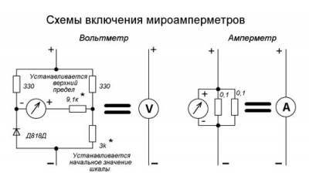](http://computer-help.my1.ru/_pu/0/87020618.jpg)

Кроме того, решил:

* установить индикацию включения питания на зарядном устройстве в виде светодиода;
* для включения питания задействовать выключатель с передней панели "разодранного” системного блока компьютера;
* для предохранения источника питания от переполюсовки, а также для дополнительной защиты от неисправностей АКБ установить в плюсовой цепи зарядного устройства предохранитель и освободившийся из цепей +5 за ненадобностью диодный полумост (D10 на *рис. 2*).

Схема выходных цепей получилась следующая:

[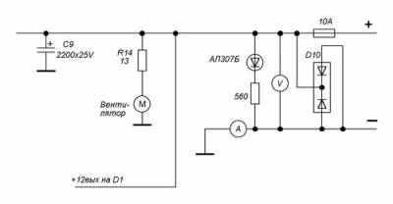](http://computer-help.my1.ru/_pu/0/12370916.jpg)

Корпус зарядного устройства можно сделать из шасси компьютера и его же передней пластиковой панели. Можно не заморачиваться и использовать блок питания как есть. При изготовлении корпуса зарядного устройства использовались ножницы по металлу, ножовка по металлу, заклёпочник, родной крепеж (от системного блока компьютера). Стрелочные приборчики калибровались цифровым мультиметром, вскрывались канцелярским резаком а заклеивались дихлорэтаном, шкалы печатались лазерным принтером на глянцевой фотобумаге. Зажимы подключения АКБ куплены в магазине по 10 руб, провод – кусок hi-end провода от старой аккустики (он имеет большое сечение медных жил и, следовательно, малое погонное сопротивление). Вовсе не обязательно использовать такой, просто валялся, а ведь был куплен когда-то. Приборчики, светодиод приклеены 5-минутной эпоксидкой. Вот так выглядят "потроха” и готовое устройство:

[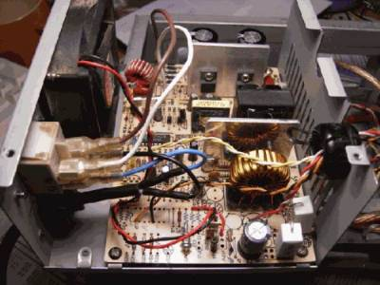](http://computer-help.my1.ru/_pu/0/78318569.jpg)  
  
[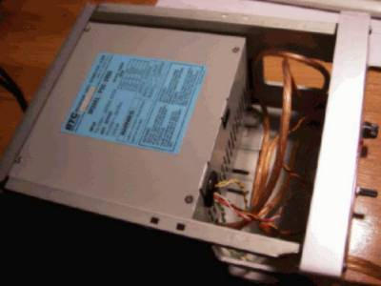](http://computer-help.my1.ru/_pu/0/91919491.jpg)  
  
[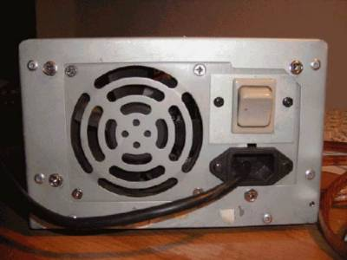](http://computer-help.my1.ru/_pu/0/99419991.jpg)  
  
[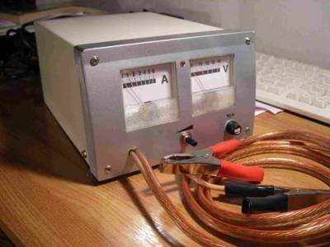](http://computer-help.my1.ru/_pu/0/91534034.jpg)

  Зарядное устройство для автомобильного аккумулятора из блока питания компьютера.

[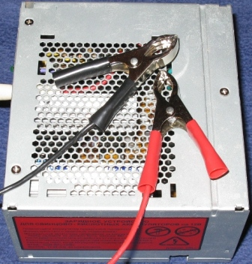](http://www.yarst.org/FOTO_ZU12copmPS/IMG_4868.JPG)

   Здравствуйте, дорогие дамы и уважаемые господа!

   На этой странице я вкратце расскажу Вам о том, как своими руками переделать блок питания персонального компьютера в зарядное устройство для автомобильных (и не только) аккумуляторов.

   Зарядное устройство для автомобильных аккумуляторов должно обладать следующим свойством: максимальное напряжение, подводимое к аккумулятору - не более 14.4В, максимальный зарядный ток - определяется возможностями самого устройства. Именно такой способ зарядки реализуется на борту автомобиля (от генератора) в штатном режиме работы электросистемы автомобиля.

   Основой для проведения работ по переделке блока питания компьютера в зарядное устройство для автомобильных аккумуляторов послужила статья с сайта [http://www.samodelkin.komi.ru](http://www.samodelkin.komi.ru/index1.html), представленная на странице <http://www.samodelkin.komi.ru/electron/zarbp.html>.

   Однако, в отличие от материалов из этой статьи, мною была избрана концепция максимальной простоты доработок без использования самодельных печатных плат, транзисторов и прочих "наворотов".

   Блок питания для переделки подарил мне друг, сам он его нашел где-то у себя на работе. Из надписи на этикетке можно было разобрать, что полная мощность данного блока питания составляет 230Вт, но по каналу 12В можно потреблять ток не более 8А. Вскрыв этот блок питания я обнаружил, что в нем нет микросхемы с цифрами "494" (как то было описано в предлагаемой выше статье), а основой его является микросхема UC3843. Однако, эта микросхема включена не по типовой схеме и используется только как генератор импульсов и драйвер силового транзистора с функцией защиты от сверхтоков, а функции регулятора напряжения на выходных каналах блока питания возложены на микросхему TL431, установленную на дополнительной плате:

[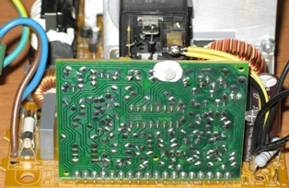](http://www.yarst.org/FOTO_ZU12copmPS/IMG_4830.JPG)

   На этой же дополнительной плате установлен подстроечный резистор, позволяющий отрегулировать выходное напряжение в узком диапазоне.

   Итак, для переделки этого блока питания в зарядное устройство, сперва необходимо убрать все лишнее. Лишним является:

   1. Переключатель 220 / 110В с его проводами. Эти провода просто нужно отпаять от платы. При этом наш блок всегда будет работать от напряжения 220В, что устраняет опасность его сжечь при случайном переключении этого переключателя в положение 110В;

   2. Все выходные провода, за исключением одного пучка черных проводов (в пучке 4 провода) - это 0В или "общий", и одного пучка желтых проводов (в пучке 2 провода) - это "+".

   Теперь необходимо сделать так, чтобы наш блок работал всегда, если включен в сеть (по умолчанию он работает только если замкнуть нужные провода в выходном пучке проводов), а также устранить действие защиты по перенапряжению, которая отключает блок, если выходное напряжение станет ВЫШЕ некоторого заданного предела. Сделать это необходимо потому, что нам нужно получить на выходе 14.4В (вместо 12), что воспринимается встроенными защитами блока как перенапряжение и он отключается.

   Как оказалось, и сигнал "включение-отключение", и сигнал действия защиты по перенапряжению проходит через один и тот же оптрон, которых всего три - они связывают выходную (низковольтную) и входную (высоковольтную) части блока питания. Итак, чтобы блок всегда работал и был нечувствителен к перенапряжениям на выходе, необходимо замкнуть контакты нужного оптрона перемычкой из припоя (т. е. состояние этого оптрона будет "всегда включен"):

[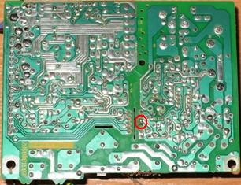](http://www.yarst.org/FOTO_ZU12copmPS/IMG_4822.JPG)

   Теперь блок питания будет работать всегда, когда он подключен к сети и независимо от того, какое напряжение мы сделаем у него на выходе.

   Далее следует установить на выходе блока, там где раньше было 12В, выходное напряжение, равное 14.4В (на холостом ходу). Поскольку только с помощью вращения подстроечного резистора, установленного на дополнительной плате блока питания, не удается установить на выходе 14.4В (он позволяет сделать только что-то где-то около 13В), необходимо заменить резистор, включенный последовательно с подстроечным, на резистор чуть меньшего номинала, а именно 2.7кОм:

[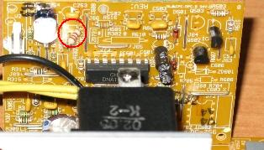](http://www.yarst.org/FOTO_ZU12copmPS/IMG_4836.JPG)

   Теперь диапазон настройки выходного напряжения сместился в большую сторону и стало возможным установить на выходе 14.4В.

   Затем, необходимо удалить транзистор, находящийся радом с микросхемой TL431. Назначение этого транзистора неизвестно, но включен он так, что имеет возможность препятствовать работе микросхемы TL431, т. е. препятствовать стабилизации выходного напряжения на заданном уровне. Этот транзистор находился вот на этом месте:

[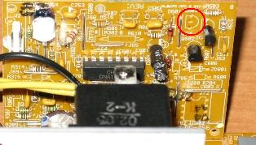](http://www.yarst.org/FOTO_ZU12copmPS/IMG_4836a.JPG)

   Далее, чтобы выходное напряжение было более стабильным на холостом ходу, необходимо добавить небольшую нагрузку на выход блока по каналу +12В (который у нас будет +14.4В), и по каналу +5В (который у нас не используется). В качестве нагрузки по каналу +12В (+14.4) применен резистор 200 Ом 2Вт, а по каналу +5В - резистор 68 Ом 0.5Вт (на фото не виден, т. к. находится за дополнительной платой):

[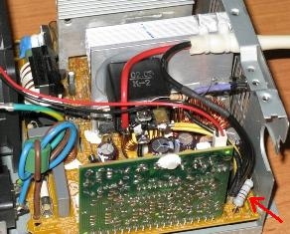](http://www.yarst.org/FOTO_ZU12copmPS/IMG_4847.JPG)

   Только после установки этих резисторов, следует отрегулировать выходное напряжением на холостом ходу (без нагрузки) на уровне 14.4В.

   Теперь необходимо ограничить выходной ток на допустимом для данного блока питания уровне (т. е. порядка 8А). Достигается это путем увеличения номинала резистора в первичной цепи силового трансформатора, используемого как датчик перегрузки. Для ограничения выходного тока на уровне 8...10А этот резистор необходимо заменить на резистор 0.47Ом 1Вт:

[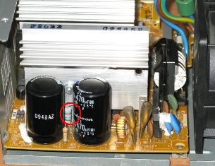](http://www.yarst.org/FOTO_ZU12copmPS/IMG_4845.JPG)

   После такой замены выходной ток не превысит 8...10А даже если мы замкнем накоротко выходные провода.

   Наконец, необходимо добавить часть схемы, которая будет защищать блок от подключения аккумулятора обратной полярностью (это единственная "самодельная" часть схемы). Для этого потребуется обычное автомобильное реле на 12В (с четырьмя контактами) и два диода на ток 1А (я использовал диоды 1N4007). Кроме того, для индикации того факта, что аккумулятор подключен и заряжается, потребуется светодиод в корпусе для установки на панель (зеленый) и резистор 1кОм 0.5Вт. Схема должна быть такая:

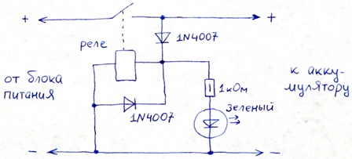

   Работает следующим образом: когда к выходу подключается аккумулятор правильной полярностью, реле срабатывает за счет энергии, оставшейся в аккумуляторе, а после его срабатывания аккумулятор начинает заряжаться от блока питания через замкнутый контакт этого реле, о чем сигнализирует зажженный светодиод. Диод, включенный параллельно катушке реле, нужен для предотвращения перенапряжений на этой катушке при ее отключении, возникающих за счет ЭДС самоиндукции.

   Реле приклеивается к радиатору блока питания с помощью силиконового герметика (силиконового - потому что он остается эластичным после "засыхания" и хорошо выдерживает термические нагрузки, т. е. сжатие-расширение при нагревании-охлаждении), а после "засыхания" герметика на контакты реле монтируются остальные компоненты:

[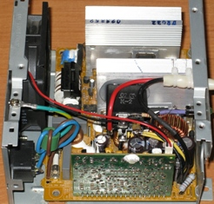](http://www.yarst.org/FOTO_ZU12copmPS/IMG_4850.JPG)

   Провода к аккумулятору выбраны гибкие, с сечением 2.5мм2, имеют длину примерно 1 метр и оканчиваются "крокодилами" для подключения к аккумулятору. Для закрепления этих проводов в корпусе прибора использованы две нейлоновые стяжки, продетые в отверстия радиатора (отверстия в радиаторе необходимо предварительно просверлить).

   Вот, собственно, и все:

[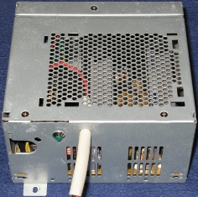](http://www.yarst.org/FOTO_ZU12copmPS/IMG_4858.JPG)[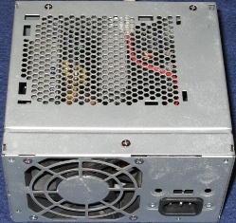](http://www.yarst.org/FOTO_ZU12copmPS/IMG_4866.JPG)

   В заключении, с корпуса блока питания были удалены все этикетки и наклеена самодельная наклейка с новыми характеристиками прибора:

[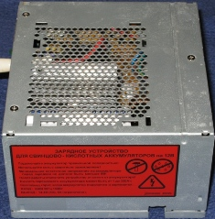](http://www.yarst.org/FOTO_ZU12copmPS/IMG_4861.JPG)[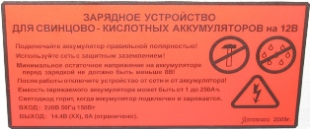](http://www.yarst.org/FOTO_ZU12copmPS/IMG_4863.JPG)

   К недостаткам полученного зарядного устройства следует отнести отсутствие какой-либо индикации степени заряженности аккумулятора, что вносит неясность - заряжен аккумулятор или нет? Однако, на практике установлено, что за сутки (24 часа) обычный автомобильный аккумулятор емкостью 55А·ч успевает полностью зарядиться.

   К достоинствам можно отнести то, что с данным зарядным устройством аккумулятор может сколь угодно долго "стоять на зарядке" и ничего страшного при этом не произойдет - аккумулятор будет заряжен, но не "перезарядиться" и не испортиться.